Курение – причина пожаров
Ежегодно более 70% всех пожаров происходит в жилых домах. Имуществу граждан причиняется невосполнимый ущерб. Нередко пожары в квартирах приводят к гибели людей.

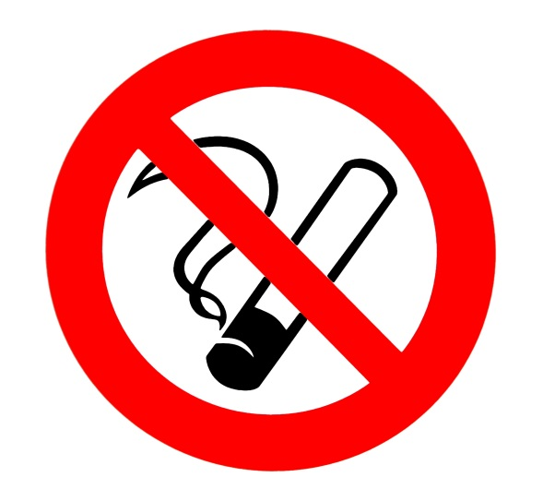
Можно выделить целый ряд причин возникновения пожара, одно из главных- неосторожное обращение с огнем. При этом 50% таких пожаров происходит из-за небрежности при курении. Курящих людей много, отсюда и велика вероятность пожара. Нередко в огне гибнут сами виновники пожаров, их родственники, соседи. Огонь уничтожает имущество, жилье.
Курильщик- это потенциальный поджигатель. Нередко можно наблюдать, как отдельные люди, прикуривая, бросают спички и окурки куда попало, курят в запрещенных местах, кладут окурки на деревянные предметы, вблизи материалов, способных воспламеняться при малейшем соприкосновении с огнем. Из этого следует, что пожары, вызванные непогашенной сигаретой, более распространены, чем может показаться на первый взгляд.
Особенно следует остановиться на малолетних курильщиках. Подражая взрослым, ребята курят, выбирая для этого самые укромные места. При появлении взрослых они стремятся скрыть свой проступок, бросают непотушенную сигарету, провоцируя пожар.
Очень опасно курить лежа в постели. Курящий засыпает, сигарета падает на постельные принадлежности, что может вызвать возгорание.
При возникновении пожара ваш главный враг – время. Каждая секунда может стоить вам и вашим родственникам, соседям жизни!

В СЛУЧАЕ ПОЖАРА ИЛИ ПОЯВЛЕНИЯ СООБЩИТЕ ПО ТЕЛЕФОНУ –«01» ИЛИ ПО МОБИЛЬНОМУ «112»( вызов 112 доступен даже при блокировке клавиатуры телефона).

При этом необходимо назвать адрес объекта, место возникновения пожара, а также сообщить свою фамилию, затем:
- выведите из квартиры (дома) детей престарелых, сообщите о пожаре соседям;
- если это не опасно, постарайтесь потушить подручными средствами ( водой, мокрой тканью);
- отключите подачу газа;
- отключите электроэнергию;
- если ликвидировать очаг пожара своими силами невозможно, немедленно покиньте квартиру (дом).
Будьте предельно внимательны и осторожны в обращении с огнем. Соблюдайте Правила пожарной безопасности! Только Ваша осмотрительность и внимательность убережет вас и ваших близких от беды!

